Вчитель праці м.Краматорськ ЗОШ 31 Ковальова С.М
МАЙСТЕР-КЛАС
ВИГОТОВЛЕННЯ ГОЛЬНИЦІ «КАКТУС»
Матеріали та інструмени: Ножиці, олівець, лінійка, тканина, клей, горшик,
синтепон, джгут, гарячий пістолет.
Інструкційна карта
Послідовність виготовлення
№ | Послідовність операцій | Зображення | Інструменти та матеріали
1 | На тканині обвести лекала кактуса і вірезать з припуском 0,5 см. | 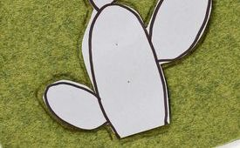 | Тканина(фетр),олівець,ножиці лекала.
2 | Зшиваємо швом уперед голкою. Вивертаємо і наповнюємо синтепоном | 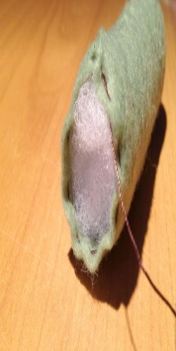 | Нитки,ножиці,синтепон
3 | Готовий кактус приклеюємо в горщик. | 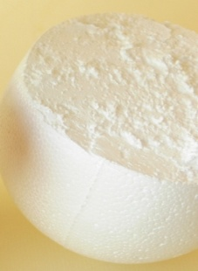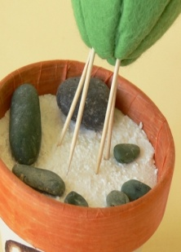 | Горшик,гарячий клей.
4 | Горщик намазуємо клеєм і обтягуємо ниткою по колу. | 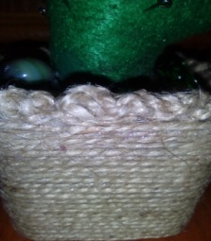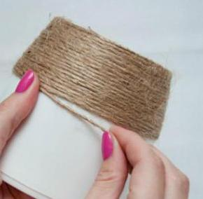 | Горшик,джгут
5 | Прикрашаємо наш кактус декоративними квіточками, декоративними камінчиками. | 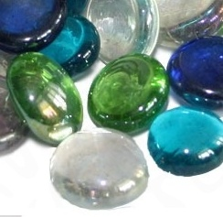  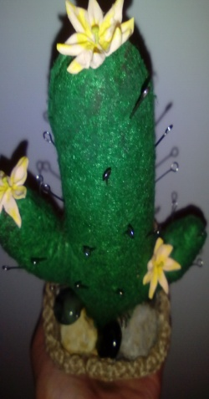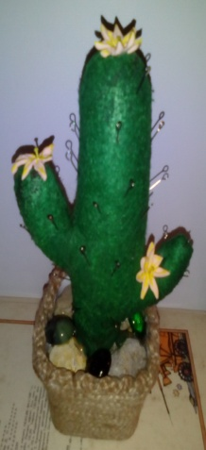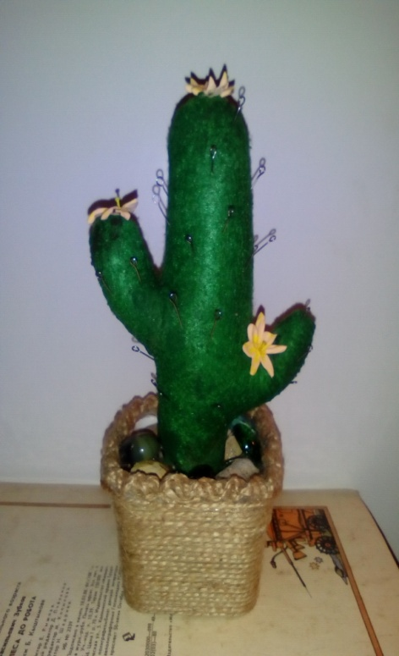 | Клей гарячий,квіти,камінчики.

